Technická specifikace:

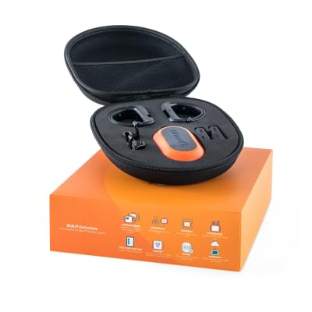
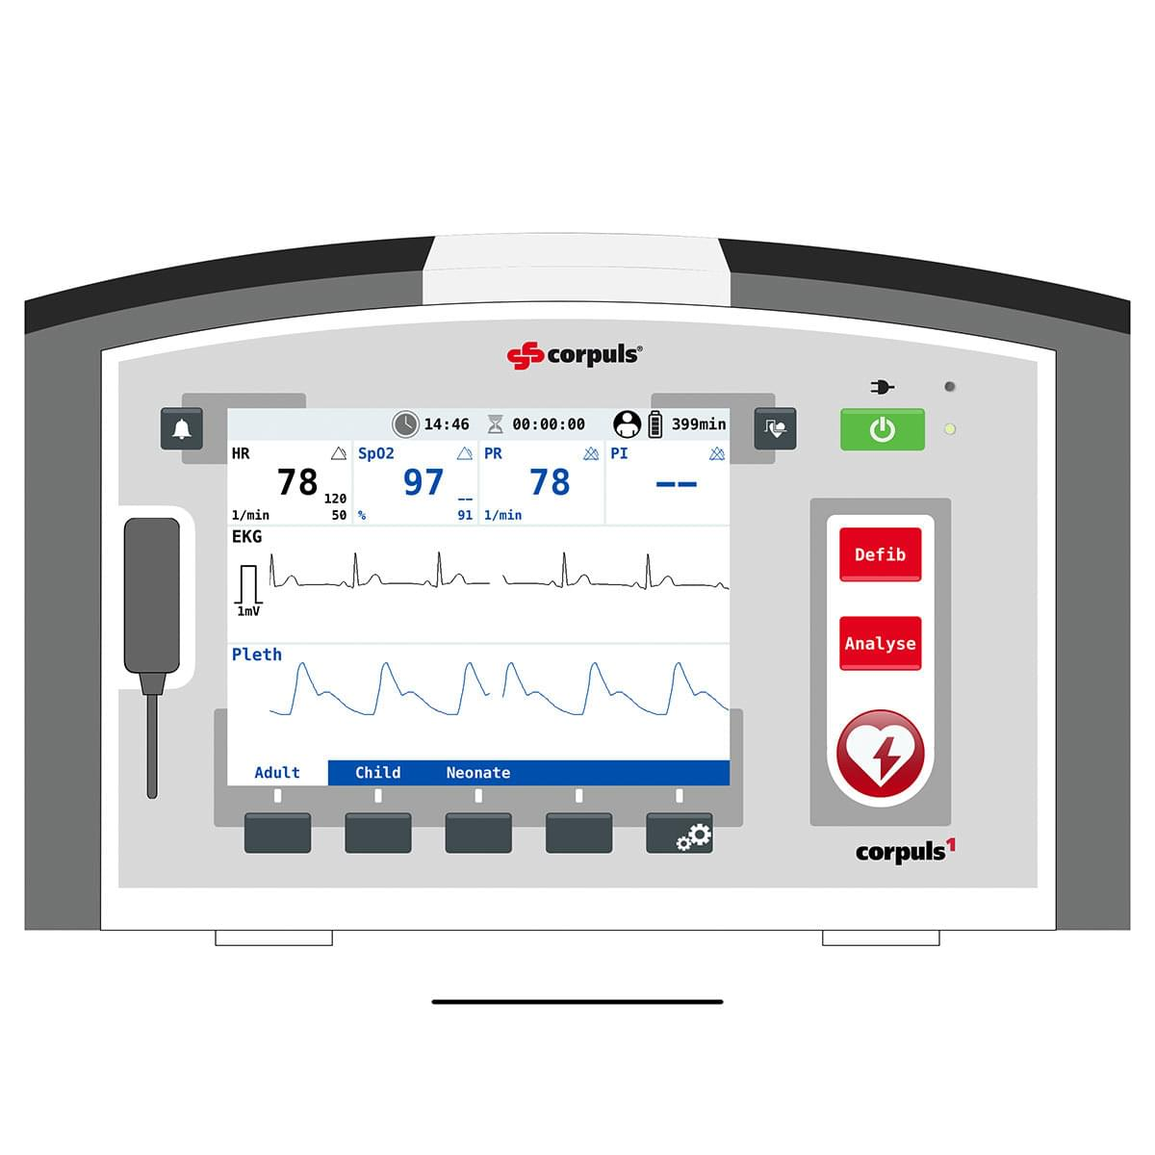
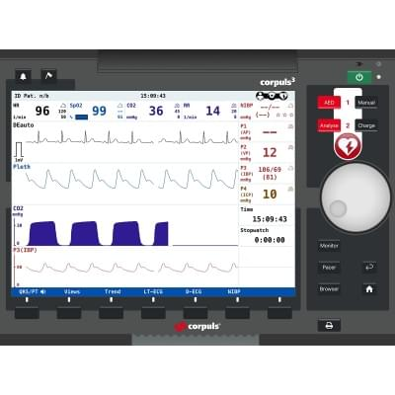
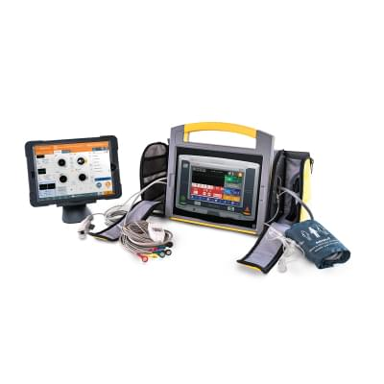
Simulátor pacientského monitoru - REALITi Plus
Simulovaný pacientský monitor REALITi Plus od iSimulate je základní verzí ekosystému REALITi360 a umožňuje lékařským instruktorům provádět mnoho scénářů od jednodušších až po sofistikované.
- součástí dodávky: plastový box simulátoru defibrilátoru Corpuls včetně madla a úložného prostoru na IT technologii,
- transportní tašky na příslušenství (levá, pravá, zadní strana) plně kompatibilní s plastovým boxem,
- bluetooth rozhranní a Wi-Fi přístupový bod,
- USB nabíječka,
- power banka na min. 10 hodin provozu,
- senzor SpO2,
- senzor etCO2,
- NIBP manžeta s hadičkou,
- EKG kabel monitorovací,
- EKG kabel diagnostický,
- CRP snímač,
- simulační elektrody corPatch s opakovaně použitelným hlavním kabelem,
- uživatelská příručka v elektronické podobě,
- licence simulátoru včetně založení uživatelského účtu,
- licence CPR feedback, min. 2 licence (corpuls klasický, corpuls3T),
- vše plně kompatibilní s operačním systémem Apple iOS.

Hardware:
- multidotykový tablet, min. velikost displaye 12,9“, min. 128GB úložiště, WIFI, OS v souladu s požadavky na provoz specializovaného SW (viz. výše),
- multidotykový tablet, min. velikost displaye 10,2“, min. 128GB úložiště, WIFI, OS v souladu s požadavky na provoz specializovaného SW (viz. výše), včetně ochranného pouzdra.
- KPR Modul pro simulátor pacientského monitoru

